【学方法】再说定投！集中回答大家关于定投的问题！【20191128】

去年，老齐一直倡导大家定投，也许是发力过猛了，一下让定投深入人心，今年一直在有人问，做定投，做定投，我们就是要做定投！这里面，老齐有必要专门写个东西，回答大家关于定投的几个核心问题。

# 1、为什么说现在不适合定投？

去年市场是不断下跌的，而且跌倒了一个比较低的位置，从趋势上符合了左侧特征，越来越便宜。而定投只能建立在左侧行情之下。

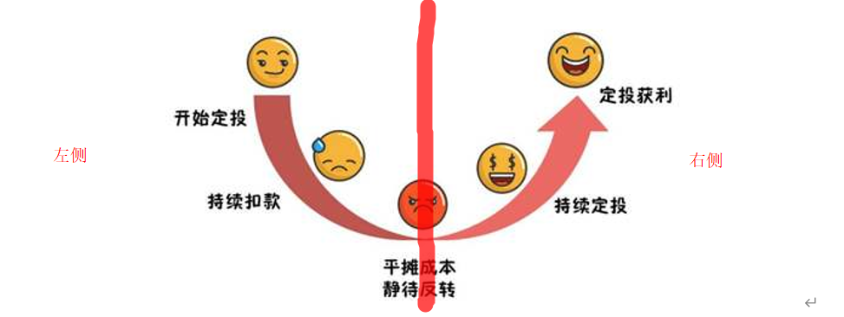

跟定投相关的就是微笑曲线，从中间最低点画一条线，左边的就是左侧行情，右边的就是右侧行情，左侧行情定投，你的成本会越来越低，仓位会越来越大，所以他是一个少赔多赚的过程。等开始上涨了，你很容易就获利赚钱。相反你要是在右侧投入，那就是越买成本越高，越买仓位越重，最后是一个少赚大赔的逻辑，等你仓位重了，市场也到顶了，等于上涨的时候，你么没赚多少，等亏的时候，会非常惨。

# 2、定投能不能持续的投下去？

坚决不能，定投不止赢，不如回家卖红薯，你会经历无数次的过山车。最后发现，竟然还不如买债券。比如我们简单测算一下，从2009年开始，你一直定投沪深300，一直定投到现在，最后发现定投的收益率，只有不到40%，年化回报也就不到4%，这个收益率相信没人会满意。

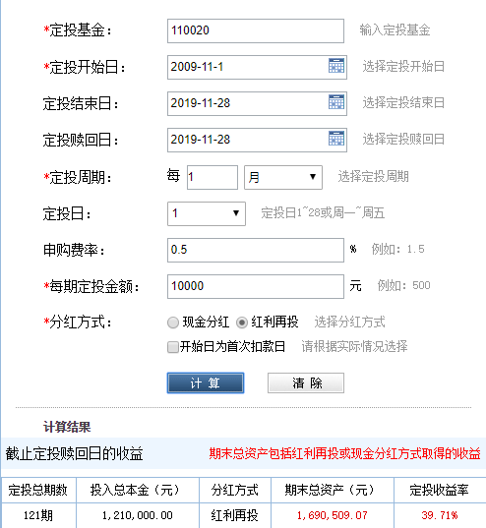

相反，如果我们定投到2015年6月，大牛市的高点。止盈，那么收益可以达到94%，年化回报是12%。这个回报相对来说还凑活。

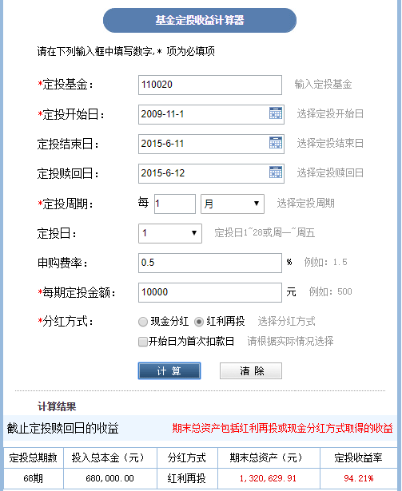

当然这只是一个粗略的测算，我们选取的2009年11月，刚好是个指数右侧高点，这个位置是不适合开始定投的，所以这也再次证明，1定投的位置如果错了，你要用很长时间去消化。2，即便在最高点开始定投，你也有赚钱的机会，只是要调低盈利预期了。年化20%止盈做不到了，年化10%，还是有机会实现的。所以一旦你发现自己定投的起点错了，定投在了一个高点之上，那么就需要马上纠正止盈标准，降低年化预期。

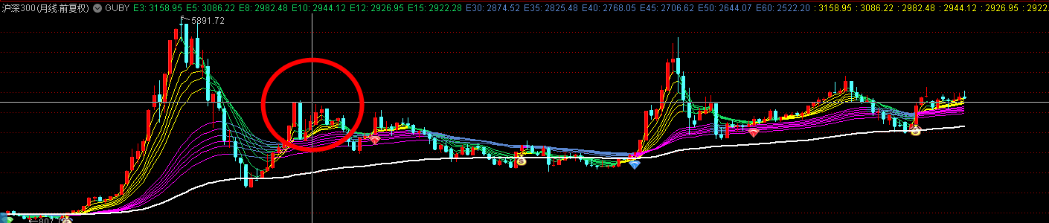

# 3、定投为啥非得是20%止盈！

上面也说了，这20%不是一定的，而是我们根据定投的目标，10-15%的预期收益率倒推出来的，因为你不可能每一次都满仓才止盈，很多情况下，都是投到半仓的时候，年化回报就达到20%了，你的一半筹码还没投出去呢，这时候你止盈，相当于总资产收益才10%而已。所以这也告诉我们，一旦定投，最悲催的情况就是没投几天市场就起来了，而最理想的情况是，自己投完了所有筹码，市场才涨起来。显然后者赚的更多。

如果你把止盈设在年化15%，也是可以的，这样更保守，但是你的总收益率也会下降，估计长期下来只有8-12%，而如果你只设10%的年化止盈线，那么长期总资产收益率只有6-8%了，这就不如买债券了。所以除非你发现自己定投起始点发生了严重的错误，否则不要轻易下调止盈线。相应的，如果你发现自己的定投点特别的完美，几乎就在底部区域的正负20%之内，那么你还可以适当调高止盈线，比如实现年化25-30%再止盈。当然这也需要你对市场有整体趋势的把控，通常要有备选方案，比如老齐要是调高止盈线倒30%的时候，我一定会再用顾比均线加个双保险。也就是说没到年化30%，但跌破顾比均线了，我也会止盈出来。

# 4、止盈线怎么算。

这个其实没那么难，20%年化，就是第一年1.2的一次方，最低20%，第二年是1.2的二次方，最低44%，第三年1.2的三次方，最低72%，第四年翻倍。如果四年你都没等到止盈机会，就要降低止盈线了，从第五年开始，只要有翻倍机会就止盈。

# 5、什么东西才能定投

通常定投都是和指数基金连在一起的，叫做指数定投，你说主动基金能不能定投呢？可以，但不是最好的选择，因为指数，特别是宽基指数，你定投下去，心里特别有底，跌下去他肯定能涨回来。但是主动基金或者行业基金，就还真不一定了。所以可能越投越没底，甚至你会想，时不时这个基金经理太面了！反正就是各种不相信了。然后就不敢投了，最后会错过定投的大好时机。所以尽量定投波动最大的宽基指数，而不要投主动基金和行业基金。

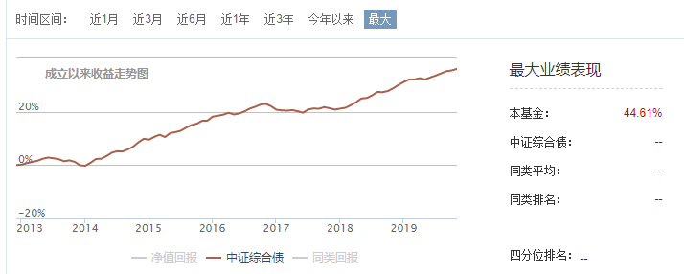

至于债券基金就不要定投了，很简单，因为他没有左侧。他一直都是不断向上涨的，你怎么投？很显然啥时候都应该一把买入，然后长期持有。左侧不够长，你就没有定投的基础，波动不够大，你也没有盈利的空间。所以一定不要定投债券。有多少钱都应该买进去。

# 6、分批建仓不等于定投！

老齐给了很多的资产组合，告诉大家3-6个月建仓，很多人理解为定投，这是完全错误的，定投至少需要24个月的时间去逐渐买入，而资产配置，并不需要这么长的时间，3-6个月建仓，是为了平抑短期的波动，拿到一个较低的成本就好。换句话说，我不认为他是左侧下跌趋势，才用资产配置布局，分批建仓只是一个习惯性的动作，跟定投没有关系。整个的操作方法也都完全不同，资产配置跟年化20%止盈，也没有关系，这个不要搞混了。

# 7、最后记住3句话

* **定投必须开始于估值合理以下的左侧。**
* **定投时间越长你的风险就越低，赚钱的概率就越大。但是时间越长，你的收益反而越低。或者说产生高收益的可能就越小。切不可产生长期定投的想法**
* **定投尽量选择宽基指数。定投就是赌国运，只有宽基指数能够代表国运。什么叫宽基指数，就是上证50，沪深300，中证500，创业板指这些。**